Nama : Dewinta Nur Istiqomah

Kelas : XI RPL 4

No.Absen : 15

Menulis Surat Lamaran Pekerjaan

1. Stimulus

Hal-hal penting dalam surat lamaran pekerjaan :

* Terdapat harapan atau antusias pelamar kepada perusahaan
* Menyebutkan kemampuan yang dimiliki oleh pelamar.
* Terdapat riset perusahaan
* Terdapat tanda tangan dari pelamar
* Tampilan surat yang bagus dan bersih
* Terdapat daftar Riwayat hidup pelamar, ijazah, pasfoto,ktp,nilai rapot,skhu,sertifikat prakerin, sertifikat keterampilan kerja, sertifikat prestasi, dan fotokpi skck.

1. Sistematika dalam surat lamaran pekerjaan

* tempat dan tanggal pembuatan surat
* 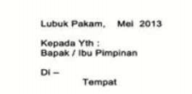Alamat tujuan
* Nomor surat
* Lampiran
* Hal atau perihal
* Salam pembuka
* isi
* 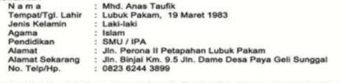Identitas Pelamar
* 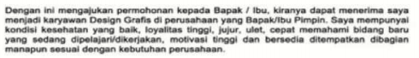Tujuan
* 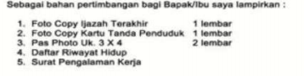Lampiran
* Penutup
* 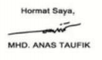Tanda tangan pelamar

1. Perbedaan surat pribadi dan surat lamaran pekerjaan

* Bahasa yang digunakan berbeda, jika untuk surat lamaran pekerjaan menggunkan Bahasa yang baku dan formal, sedangkan untuk surat pribadi lebih santai.
* Untuk isinya pada surat lamaran kerja berisi tentang Riwayat hidup, prestasi dan lampiran syarat-syarat yang ditentukan oleh perusahaan, sedangkan surat pribadi lebih mengarah kepada cerita atau curhatan apapun yang bebas tanpa ikatan sesuai dengan cerita yang ingin disampaikan pengirim.
* Dan untuk bahannya di surat lamaran pekerjaan terdapat kop surat, nama perusahaan, terdapat nomor surat juga yang merupakan aturan untuk membuat surat lamaran, sedangkan surat pribadi tidak terdapat aturan-aturan yang begitu baku untuk menuis surat pribadi tersebut.

1. Simpulan isi dan sistematika surat lamaran pekerjaan

* Didalam surat lamaran pekerjaan terdapat tanggal,nomor surat,hal dan lampiran,identitas perusahaan(alamat),identitas pelamar, lampiran pelamar , permohonan pelamar, dan tanda tangan pelamar.